Заказ: | 6мм.Dsp | Дата: Monday, May 04, 2026, 10:48:32

Программист:
Труб, всего: |  |  | 14 |  | Субраскладок, всего: |  |  | 4
Размещено деталей, всего: |  |  | 7856 |  | Заказано деталей, всего: |  |  | 7856
Прим.: |  |  |  | Время, всего: |  |  | 53:37:49 | Эфф-ть: | 80.85 %
Станок: | CYPCUT_LASER |  |  | Лазер: |  | CYPCUTLASER.7 |  | «Скелет»: | 19.15 %

Субраскладки в заказе
№ | Вид | Труба | Длина трубы | Материал | Толщ. (мм) | Эфф. % | Время / 1 | Время / все | Кол-во
1 | 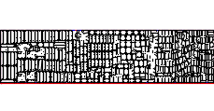 |  | 6000 | Steel | 6 | 82.04 | 03:20:33 | 30:05:01 | 9
2 | 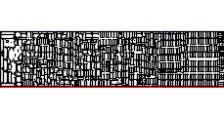 |  | 6000 | Steel | 6 | 79.61 | 04:02:22 | 12:07:05 | 3
3 | 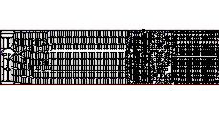 |  | 6000 | Steel | 6 | 77.97 | 05:40:30 | 05:40:30 | 1
4 | 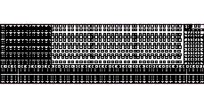 |  | 5216.4 | Steel | 6 | 76.03 | 05:45:13 | 05:45:13 | 1
Детали в субраскладках
№ | Имя файла детали | Вид | Материал | Толщ. (мм) | Вес (KG) | Требуем. кол-во | Размещ. кол-во
1 | 10-96шт.dft |  | Steel | 6 | 1.003 | 96 | 96
2 | 11-64шт.dft | 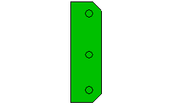 | Steel | 6 | 1.155 | 64 | 64
3 | 11а-32шт.dft | 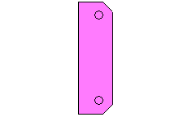 | Steel | 6 | 1.174 | 32 | 32
4 | 12-64шт.dft | 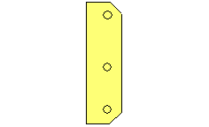 | Steel | 6 | 1.226 | 64 | 64
5 | 12а-32шт.dft | 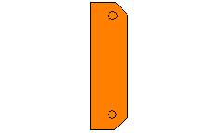 | Steel | 6 | 1.246 | 32 | 32
6 | 13-96шт.dft | 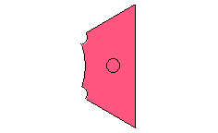 | Steel | 6 | 0.4 | 96 | 96
7 | 139-384шт измененная.dft | 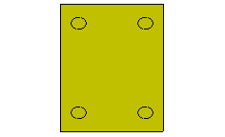 | Steel | 6 | 1.051 | 384 | 384
8 | 14-96шт.dft | 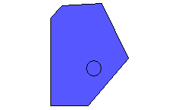 | Steel | 6 | 0.604 | 96 | 96
9 | 142-384шт.dft |  | Steel | 6 | 0.339 | 384 | 384
10 | 157-736шт измененная.dft | 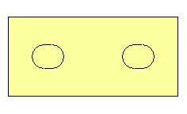 | Steel | 6 | 0.228 | 736 | 736
11 | 158-64шт измененная.dft | 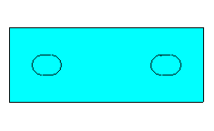 | Steel | 6 | 0.181 | 64 | 64
12 | 158а-480шт измененная.dft | 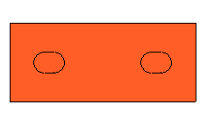 | Steel | 6 | 0.162 | 480 | 480
13 | 16-16шт.dft |  | Steel | 6 | 2.053 | 16 | 16
14 | 20-128шт.dft | 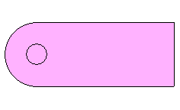 | Steel | 6 | 0.562 | 128 | 128
15 | 20а-864шт.dft | 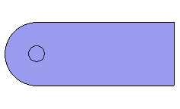 | Steel | 6 | 0.568 | 864 | 864
16 | 27-256шт.dft | 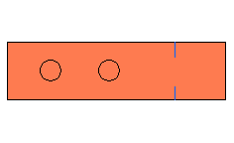 | Steel | 6 | 0.265 | 256 | 256
17 | 31-192шт.dft | 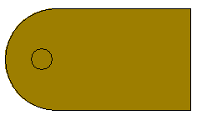 | Steel | 6 | 0.949 | 192 | 192
18 | 35-384шт.dft | 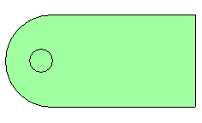 | Steel | 6 | 0.719 | 384 | 384
19 | 43-64шт.dft | 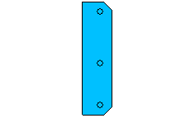 | Steel | 6 | 1.376 | 64 | 64
20 | 43а-32шт.dft | 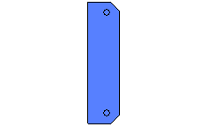 | Steel | 6 | 1.389 | 32 | 32
21 | 44-64шт.dft | 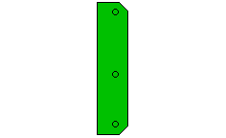 | Steel | 6 | 1.54 | 64 | 64
22 | 44а-32шт.dft | 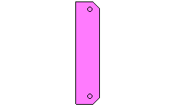 | Steel | 6 | 1.553 | 32 | 32
23 | 45-96шт.dft | 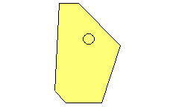 | Steel | 6 | 0.613 | 96 | 96
24 | 46-96шт.dft | 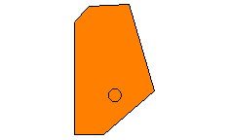 | Steel | 6 | 0.693 | 96 | 96
25 | 47-96шт.dft | 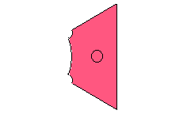 | Steel | 6 | 0.393 | 96 | 96
26 | 65-96шт.dft | 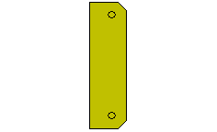 | Steel | 6 | 1.282 | 96 | 96
27 | 67-96шт.dft | 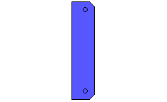 | Steel | 6 | 1.597 | 96 | 96
28 | 68-96шт.dft | 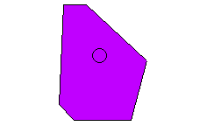 | Steel | 6 | 0.545 | 96 | 96
29 | 69-96шт.dft | 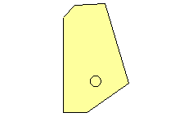 | Steel | 6 | 0.709 | 96 | 96
30 | 70-144шт.dft | 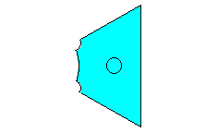 | Steel | 6 | 0.323 | 144 | 144
31 | 72-272шт.dft | 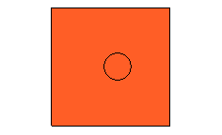 | Steel | 6 | 0.286 | 272 | 272
32 | 9-48шт.dft |  | Steel | 6 | 0.917 | 48 | 48
33 | 93-48шт.dft | 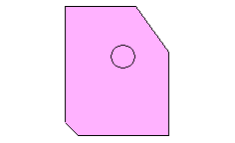 | Steel | 6 | 0.338 | 48 | 48
34 | 94-48шт.dft | 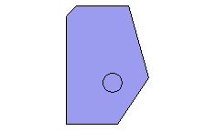 | Steel | 6 | 0.35 | 48 | 48
35 | 95-432шт.dft | 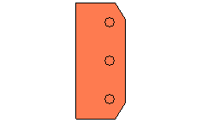 | Steel | 6 | 0.91 | 432 | 432
36 | 98-48шт.dft | 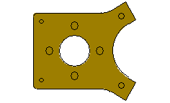 | Steel | 6 | 2.338 | 48 | 48
37 | замена 64 6мм - 48шт.dft | 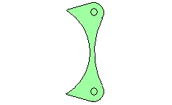 | Steel | 6 | 0.463 | 48 | 48
38 | поз.66 - 96шт.dft | 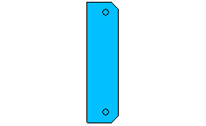 | Steel | 6 | 1.408 | 96 | 96
39 | поз.78 - 1440шт.dft |  | Steel | 6 | 0.474 | 1440 | 1440

Данные раскладки трубы
№ субрас-кладки | Кол-во | Детали в порядке резки
1 | 9 | 67-96шт, 158-64шт измененная, 44а-32шт, 44-64шт(x3), поз.66 - 96шт, 158-64шт измененная, 98-48шт, 95-432шт, 158а-480шт измененная, 98-48шт, поз.66 - 96шт, 43а-32шт(x2), 43-64шт(x2), 65-96шт(x2), 11-64шт, 12-64шт, 11-64шт, 11а-32шт, 139-384шт измененная(x2), 95-432шт(x3), 72-272шт, 45-96шт, 31-192шт(x2), 139-384шт измененная(x2), 68-96шт, 158-64шт измененная, 95-432шт, 139-384шт измененная, 31-192шт, 139-384шт измененная, 31-192шт, 93-48шт, 72-272шт, 139-384шт измененная, 31-192шт(x2), 95-432шт, 157-736шт измененная, 31-192шт, 72-272шт, 139-384шт измененная, 31-192шт(x2), 95-432шт(x9), 12-64шт, 11-64шт, 65-96шт, 11-64шт(x3), 65-96шт, 12а-32шт, 11-64шт, 65-96шт, поз.66 - 96шт, 98-48шт(x2), 95-432шт, 43-64шт(x3), 65-96шт(x2), 12-64шт(x2), 11а-32шт, 95-432шт(x5), 93-48шт, 31-192шт, 95-432шт(x2), 11а-32шт, 12-64шт, 12а-32шт(x2), 9-48шт(x2), 139-384шт измененная, 46-96шт, 68-96шт, 16-16шт, 98-48шт, 44-64шт, 44а-32шт, 67-96шт, 31-192шт(x2), 157-736шт измененная, 44-64шт, 67-96шт, 44а-32шт, 44-64шт(x2), поз.66 - 96шт, 43а-32шт, 43-64шт(x2), 65-96шт, 12-64шт(x2), 70-144шт, 10-96шт, 70-144шт, 10-96шт, 69-96шт, 10-96шт, 47-96шт, 95-432шт(x2), 31-192шт(x5), 139-384шт измененная, поз.78 - 1440шт, 139-384шт измененная(x3), 31-192шт, 14-96шт, 139-384шт измененная(x3), 35-384шт, 139-384шт измененная, 70-144шт, 14-96шт, 139-384шт измененная(x2), 47-96шт, 10-96шт, 139-384шт измененная, 9-48шт, 158а-480шт измененная, 35-384шт(x4), 158а-480шт измененная, 70-144шт, 35-384шт(x2), 9-48шт, 139-384шт измененная, 45-96шт, 158а-480шт измененная, 10-96шт, 47-96шт, 35-384шт(x2), 20а-864шт, 35-384шт(x2), поз.78 - 1440шт, 20а-864шт, 69-96шт, 46-96шт, 14-96шт, 20а-864шт(x2), поз.78 - 1440шт, 20а-864шт, поз.78 - 1440шт, 158а-480шт измененная, 45-96шт, замена 64 6мм - 48шт, 20а-864шт, 14-96шт, 46-96шт, 69-96шт, 46-96шт, 13-96шт, 35-384шт(x5), 10-96шт, 47-96шт, 35-384шт, 139-384шт измененная, 20а-864шт, 139-384шт измененная, 158-64шт измененная, 35-384шт, 10-96шт(x2), 47-96шт, 35-384шт(x4), 20а-864шт, 69-96шт, 46-96шт(x3), 20а-864шт, 72-272шт, 94-48шт, 158а-480шт измененная, 157-736шт измененная, 68-96шт(x2), 158а-480шт измененная, 70-144шт, 10-96шт, 35-384шт(x3), 139-384шт измененная, 31-192шт, 139-384шт измененная(x2), 9-48шт, 35-384шт, 94-48шт, 20а-864шт, 35-384шт(x2), 69-96шт, 13-96шт, 10-96шт, 47-96шт, 35-384шт(x3), 20а-864шт, поз.78 - 1440шт, 69-96шт, замена 64 6мм - 48шт, 69-96шт, 27-256шт, 35-384шт, 20а-864шт, 27-256шт, 69-96шт, замена 64 6мм - 48шт, 45-96шт, 20а-864шт, замена 64 6мм - 48шт, 45-96шт, 20а-864шт, 158а-480шт измененная(x2), 20а-864шт(x2), поз.78 - 1440шт, 20а-864шт, поз.78 - 1440шт(x3), 14-96шт, 27-256шт, поз.78 - 1440шт(x2), 20а-864шт, 68-96шт, 20а-864шт, 27-256шт, 20а-864шт, 46-96шт, 14-96шт, 20а-864шт, 13-96шт, замена 64 6мм - 48шт, 45-96шт, 20а-864шт(x3), 14-96шт, 20а-864шт, 94-48шт, 158-64шт измененная, 158а-480шт измененная, 72-272шт, 158а-480шт измененная, 20а-864шт, поз.78 - 1440шт(x5), 13-96шт, 20а-864шт, поз.78 - 1440шт(x5), 20а-864шт(x5), поз.78 - 1440шт, 20а-864шт, поз.78 - 1440шт, 20а-864шт(x4), 46-96шт(x2), 47-96шт, 70-144шт, 69-96шт, 72-272шт(x2), 94-48шт, 69-96шт, 20а-864шт, 70-144шт, 93-48шт, 158а-480шт измененная, 158-64шт измененная, 93-48шт, 72-272шт, 20а-864шт(x2), поз.78 - 1440шт
2 | 3 | 67-96шт, 139-384шт измененная, 9-48шт, 45-96шт, 69-96шт, 20а-864шт, поз.78 - 1440шт(x2), 20а-864шт(x2), поз.78 - 1440шт, 20а-864шт, 45-96шт, 20а-864шт, поз.78 - 1440шт, 20а-864шт, 45-96шт, 14-96шт, 68-96шт, 158а-480шт измененная, 13-96шт, 20а-864шт, поз.78 - 1440шт, 20а-864шт(x2), 27-256шт(x2), 20а-864шт(x6), 27-256шт, 20а-864шт, 27-256шт, 20а-864шт, поз.78 - 1440шт, 20а-864шт(x2), 20-128шт(x2), поз.78 - 1440шт, 20-128шт, поз.78 - 1440шт(x2), 20-128шт, поз.78 - 1440шт, 20-128шт(x2), 27-256шт, 70-144шт, 13-96шт, поз.78 - 1440шт(x6), 13-96шт, поз.78 - 1440шт, 20-128шт, 157-736шт измененная, 158а-480шт измененная(x2), 20-128шт, поз.78 - 1440шт, 20-128шт, 27-256шт, 13-96шт, 47-96шт, 20-128шт, 20а-864шт, 158а-480шт измененная, 20а-864шт, 72-272шт, 158а-480шт измененная, 72-272шт, 93-48шт(x2), 20а-864шт, 68-96шт, 27-256шт(x2), 68-96шт, 20а-864шт, 14-96шт, 72-272шт, 157-736шт измененная, 68-96шт, 20а-864шт(x2), 45-96шт(x2), 20а-864шт, 45-96шт(x2), 20а-864шт, 68-96шт, 20а-864шт(x2), 27-256шт, 20а-864шт, поз.78 - 1440шт, 20а-864шт(x2), поз.78 - 1440шт, 20а-864шт, 158а-480шт измененная, 27-256шт, 20а-864шт, 158а-480шт измененная, 14-96шт, 68-96шт, 70-144шт, 20а-864шт(x2), поз.78 - 1440шт(x2), 20а-864шт, 14-96шт(x2), 45-96шт(x3), 20а-864шт(x2), поз.78 - 1440шт, 20а-864шт(x2), поз.78 - 1440шт, 20а-864шт, поз.78 - 1440шт, 20а-864шт, 27-256шт, 20а-864шт(x2), поз.78 - 1440шт(x2), 20а-864шт(x6), 27-256шт, 20а-864шт, поз.78 - 1440шт, 20а-864шт(x2), 27-256шт(x3), поз.78 - 1440шт(x2), 20-128шт(x2), поз.78 - 1440шт(x2), 27-256шт, поз.78 - 1440шт, 20-128шт(x2), поз.78 - 1440шт(x18), 27-256шт, поз.78 - 1440шт(x5), 20-128шт, 27-256шт, поз.78 - 1440шт(x2), 13-96шт, 94-48шт, 142-384шт, 94-48шт, поз.78 - 1440шт, 20а-864шт(x2), поз.78 - 1440шт, 20а-864шт, 93-48шт, 27-256шт, поз.78 - 1440шт, 20а-864шт, 27-256шт, поз.78 - 1440шт(x2), 20-128шт(x7), поз.78 - 1440шт, 158а-480шт измененная, поз.78 - 1440шт(x6), 157-736шт измененная, поз.78 - 1440шт(x6), 157-736шт измененная, поз.78 - 1440шт(x2), 47-96шт, 72-272шт, поз.78 - 1440шт(x2), 20-128шт, 13-96шт(x2), 27-256шт(x3), поз.78 - 1440шт, 20-128шт, 27-256шт, 20-128шт(x2), 20а-864шт(x2), 20-128шт(x2), 27-256шт, поз.78 - 1440шт, 20-128шт(x6), поз.78 - 1440шт(x3), 13-96шт, поз.78 - 1440шт(x4), 13-96шт, поз.78 - 1440шт(x2), 13-96шт(x2), поз.78 - 1440шт(x4), 13-96шт, поз.78 - 1440шт, 157-736шт измененная(x2), поз.78 - 1440шт(x24), 47-96шт, 157-736шт измененная(x7), 158а-480шт измененная(x2), поз.78 - 1440шт(x2), 27-256шт(x2), 47-96шт, поз.78 - 1440шт(x3), 20-128шт, 27-256шт, 20-128шт(x2), поз.78 - 1440шт(x3), 20-128шт, 157-736шт измененная, поз.78 - 1440шт, 20-128шт, 20а-864шт, 27-256шт, 20а-864шт(x2), поз.78 - 1440шт, 20а-864шт, поз.78 - 1440шт, 20а-864шт, 27-256шт, 20а-864шт(x2), 14-96шт(x3), 13-96шт, поз.78 - 1440шт(x2), 20а-864шт(x3), 27-256шт, поз.78 - 1440шт, 20а-864шт, поз.78 - 1440шт, 20а-864шт(x2), поз.78 - 1440шт, 20а-864шт(x6), поз.78 - 1440шт, 46-96шт, 10-96шт(x2), 16-16шт, 12а-32шт, 158-64шт измененная(x2), 43а-32шт, 65-96шт, 45-96шт, 16-16шт, 69-96шт, замена 64 6мм - 48шт, 35-384шт, 46-96шт, 157-736шт измененная, 45-96шт, 70-144шт, поз.78 - 1440шт, 72-272шт, 14-96шт, 94-48шт, 20а-864шт(x2), 27-256шт, 45-96шт, 68-96шт, 20а-864шт, поз.78 - 1440шт, 68-96шт, 158а-480шт измененная, 31-192шт, 11а-32шт, 65-96шт, 67-96шт, поз.66 - 96шт(x2), 98-48шт, 14-96шт, 158а-480шт измененная, 35-384шт, 68-96шт, поз.78 - 1440шт, 20а-864шт(x4), 13-96шт, 20а-864шт(x5), 158а-480шт измененная(x2), 157-736шт измененная, 20а-864шт(x4), поз.78 - 1440шт, 157-736шт измененная, 20а-864шт, поз.78 - 1440шт, 157-736шт измененная, 13-96шт, 20а-864шт, 70-144шт, 20а-864шт(x2), поз.78 - 1440шт(x2), 158а-480шт измененная(x2), 20а-864шт, поз.78 - 1440шт, 20а-864шт, 93-48шт, 20а-864шт(x5), 13-96шт, 68-96шт, 13-96шт, 20а-864шт, 68-96шт(x3), 13-96шт, 20а-864шт, поз.78 - 1440шт, 20а-864шт(x2), 157-736шт измененная, 158-64шт измененная, 68-96шт, поз.78 - 1440шт, 20а-864шт, 45-96шт, 68-96шт, 139-384шт измененная, 44а-32шт, поз.78 - 1440шт, 20а-864шт(x2), 14-96шт, 68-96шт(x2), 70-144шт, 157-736шт измененная, 20-128шт, 157-736шт измененная, 47-96шт, 142-384шт, поз.78 - 1440шт(x3), 157-736шт измененная, 142-384шт, поз.78 - 1440шт(x4), 158а-480шт измененная, поз.78 - 1440шт(x9), 157-736шт измененная(x3), 70-144шт, 27-256шт, поз.78 - 1440шт(x2), 27-256шт, поз.78 - 1440шт(x6), 94-48шт
3 | 1 | 44а-32шт, поз.78 - 1440шт(x4), 27-256шт, поз.78 - 1440шт, 27-256шт, поз.78 - 1440шт(x2), 20-128шт, 11а-32шт, 12а-32шт, 44-64шт, 12-64шт, 11а-32шт, поз.78 - 1440шт(x4), 27-256шт, поз.78 - 1440шт(x2), 70-144шт, 158а-480шт измененная, 27-256шт, поз.78 - 1440шт, 47-96шт, поз.78 - 1440шт(x4), 27-256шт, 158а-480шт измененная(x2), 70-144шт, 27-256шт(x2), поз.78 - 1440шт, 27-256шт, поз.78 - 1440шт(x3), 27-256шт(x2), поз.78 - 1440шт(x4), 47-96шт, 70-144шт, 142-384шт, 43-64шт, 16-16шт, 70-144шт, 157-736шт измененная, 47-96шт, поз.78 - 1440шт(x3), 27-256шт, поз.78 - 1440шт(x6), 72-272шт, поз.78 - 1440шт(x5), 47-96шт, поз.78 - 1440шт(x3), 47-96шт, 157-736шт измененная, 70-144шт, поз.78 - 1440шт(x4), 47-96шт, 158-64шт измененная, поз.78 - 1440шт, 11-64шт, 12а-32шт, 43а-32шт(x2), поз.78 - 1440шт(x8), 47-96шт, 27-256шт(x2), поз.78 - 1440шт, 27-256шт, 70-144шт, 157-736шт измененная, поз.78 - 1440шт(x4), 47-96шт, поз.78 - 1440шт, 27-256шт, поз.78 - 1440шт(x3), 27-256шт(x3), 47-96шт, 44а-32шт, поз.78 - 1440шт(x4), 27-256шт, поз.78 - 1440шт, 27-256шт, 158а-480шт измененная, поз.78 - 1440шт, 20-128шт, поз.78 - 1440шт(x3), 27-256шт, 47-96шт, 158а-480шт измененная, 157-736шт измененная(x2), 27-256шт(x2), 47-96шт, 27-256шт, поз.78 - 1440шт, 27-256шт, 47-96шт, 27-256шт(x4), 47-96шт, 27-256шт, поз.78 - 1440шт(x2), 27-256шт, 47-96шт, 158а-480шт измененная, 70-144шт, 158а-480шт измененная, 70-144шт(x4), 142-384шт, 70-144шт, 157-736шт измененная, 70-144шт, 142-384шт, 158а-480шт измененная, 70-144шт(x2), 157-736шт измененная, 70-144шт(x2), 157-736шт измененная(x2), 70-144шт(x2), 157-736шт измененная, 158а-480шт измененная, 70-144шт, 27-256шт(x8), 70-144шт(x3), 158а-480шт измененная, 157-736шт измененная, 70-144шт, 142-384шт, 158а-480шт измененная(x2), 157-736шт измененная(x43), 158а-480шт измененная, 157-736шт измененная(x4), 70-144шт, 157-736шт измененная, 142-384шт, 70-144шт, 157-736шт измененная(x5), 142-384шт, 70-144шт, 72-272шт(x3), 157-736шт измененная(x3), 70-144шт, 72-272шт, 157-736шт измененная(x2), 70-144шт(x2), 157-736шт измененная(x4), 158а-480шт измененная(x2), 157-736шт измененная(x19), 72-272шт(x2), 157-736шт измененная(x21), 158а-480шт измененная(x2), 157-736шт измененная(x3), 142-384шт, 70-144шт, 157-736шт измененная, 70-144шт, 157-736шт измененная(x4), 158а-480шт измененная, 72-272шт, 157-736шт измененная(x42), 72-272шт, 157-736шт измененная, 70-144шт, 158а-480шт измененная, 70-144шт(x3), 157-736шт измененная, 70-144шт(x4), 157-736шт измененная, 70-144шт(x4), 27-256шт(x6), 157-736шт измененная, 72-272шт, 158а-480шт измененная(x2), 157-736шт измененная(x2), 27-256шт(x4), 157-736шт измененная, 72-272шт(x2), 70-144шт, 157-736шт измененная, 70-144шт(x6), 157-736шт измененная, 27-256шт(x4), 70-144шт, 142-384шт, 70-144шт, 157-736шт измененная(x4), 47-96шт, 27-256шт, поз.78 - 1440шт, 47-96шт, 27-256шт(x11), 70-144шт, 27-256шт, поз.78 - 1440шт, 27-256шт, 47-96шт, 158а-480шт измененная(x2), 27-256шт(x2), 157-736шт измененная, 47-96шт, 157-736шт измененная, поз.78 - 1440шт(x2), 27-256шт, 70-144шт, 27-256шт, 158а-480шт измененная, 27-256шт(x6), 157-736шт измененная, 70-144шт, 27-256шт(x4), 70-144шт(x2), 157-736шт измененная, 70-144шт, 157-736шт измененная(x22), 72-272шт(x2), 157-736шт измененная(x2), 72-272шт, 157-736шт измененная(x19), 158а-480шт измененная, 157-736шт измененная(x3), 142-384шт, 157-736шт измененная, 70-144шт, 142-384шт, 157-736шт измененная(x40), 158а-480шт измененная(x3), 142-384шт, 70-144шт, 72-272шт(x3), 157-736шт измененная(x2), 72-272шт, 157-736шт измененная(x3), 72-272шт(x5), 157-736шт измененная, 158а-480шт измененная, 70-144шт, 72-272шт(x2), 70-144шт
4 | 1 | 157-736шт измененная, 158а-480шт измененная, 157-736шт измененная, 72-272шт, 142-384шт(x3), 158а-480шт измененная, 142-384шт, 158а-480шт измененная, 142-384шт(x2), 72-272шт(x2)

Деталь/№ субраскладки | 1 | 2 | 3 | 4
10-96шт | 10 | 2
11-64шт | 7 |  | 1
11а-32шт | 3 | 1 | 2
12-64шт | 7 |  | 1
12а-32шт | 3 | 1 | 2
13-96шт | 4 | 20
139-384шт измененная | 42 | 2
14-96шт | 7 | 11
142-384шт |  | 3 | 13 | 362
157-736шт измененная | 3 | 32 | 273 | 340
158-64шт измененная | 6 | 3 | 1
158а-480шт измененная | 12 | 22 | 33 | 273
16-16шт | 1 | 2 | 1
20-128шт |  | 42 | 2
20а-864шт | 50 | 138
27-256шт | 4 | 39 | 103
31-192шт | 21 | 1
35-384шт | 42 | 2
43-64шт | 7 |  | 1
43а-32шт | 3 | 1 | 2
44-64шт | 7 |  | 1
44а-32шт | 3 | 1 | 2
45-96шт | 6 | 14
46-96шт | 10 | 2
47-96шт | 7 | 5 | 18
65-96шт | 10 | 2
67-96шт | 10 | 2
68-96шт | 5 | 17
69-96шт | 10 | 2
70-144шт | 7 | 6 | 63
72-272шт | 8 | 5 | 66 | 119
9-48шт | 5 | 1
93-48шт | 4 | 4
94-48шт | 4 | 4
95-432шт | 48
98-48шт | 5 | 1
замена 64 6мм - 48шт | 5 | 1
поз.66 - 96шт | 10 | 2
поз.78 - 1440шт | 24 | 293 | 345

Данные материала
Материал | Толщина | Труба | Длина трубы | Кол-во труб
Steel | 6 |  | 6000 | 13
Steel | 6 |  | 5216.4 | 1

Доп. данные материала
Материал | Толщина | Эфф. % | «Скелет» % | Вес детали (KG) | Вес «скелета» (KG) | Общий вес (KG)
Steel | 6.00 | 80.85 | 19.15 | 4722.802 | 1118.989 | 5841.791

